

3 ноября 2026 г. | г. Москва

Коммерческое предложение
Office Kit B2115D
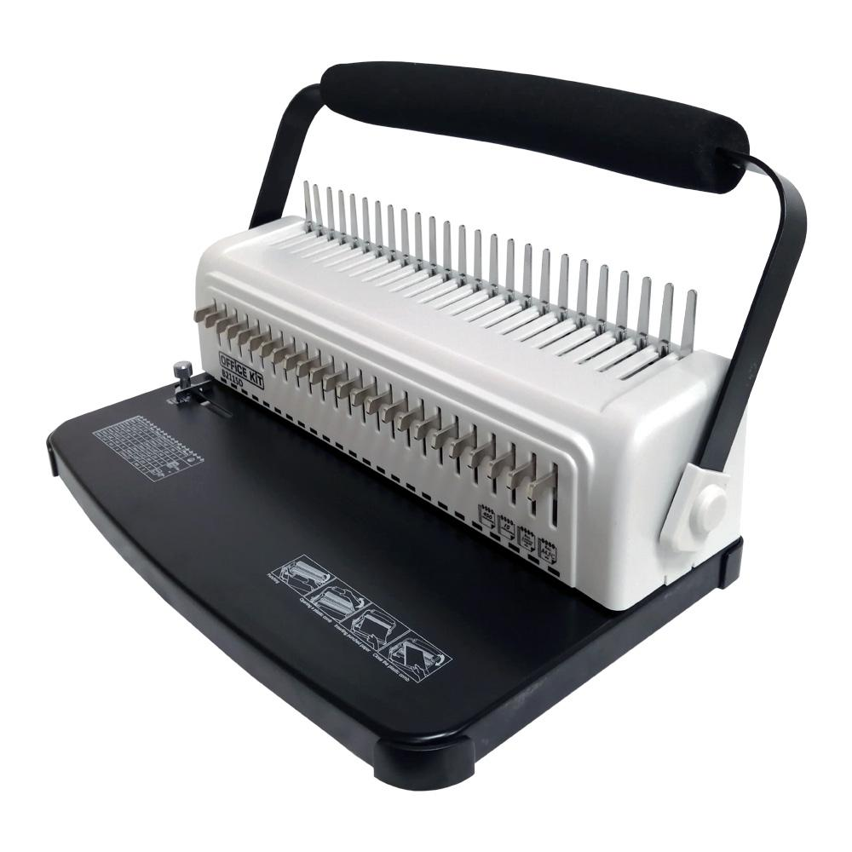 | Описание:  Офисный брошюровщик для переплета пластиковой пружиной.  Данный переплетчик рекомендован для организаций со средним объемом брошюровочных работ документов объемом до 450 страниц, максимального формата А4.  Регулировка глубины перфорации  Возможность отключения ножей  Удобная эргономичная ручка

Параметры | Значение
Тип переплета: | Пластиковая пружина
Вид перфорации: | Механический
Формат бумаги: | А5, А4
Шаг пружины: | 9:16
Размер пробивного отверстия: | Прямоугольник (8х3 мм)
Объем переплетаемого блока (80г/м2): | 450
Перфорация листов (80г/м2): | 15
Количество пробиваемых отверстий: | 24
Длина перфорации, мм: | 300
Глубина перфорации, мм: | 2-5
Регулировка глубины перфорации: | Да
Отключение ножей: | Да
Максимальный диаметр пружины: | 51
Количество ручек: | 1
Тип корпуса: | металл
Высота, мм: | 160
Ширина, мм: | 430
Глубина, мм: | 240
Вес, кг: | 6.3

Фактические параметры товара могут отличаться от заявленного производителем в технической документации как в большую, так и в меньшую сторону в пределах допустимой погрешности не более 10%.
Это в равной степени относится как к размеру частиц, так и к уровню шума, скорости и количеству уничтожаемых листов. Данная погрешность является технологической нормой и не считается дефектом.
На изменение параметров может оказывать влияние плотность уничтожаемой бумаги и фактическое напряжение в сети.

Цена: 10 061 руб. 04 коп.
Гарантия:
Сроки поставки товара:
Срок действия ценового предложения:

Генеральный директор Миронов Б.Б.

